教案十一

第四章 解析函数的幂级数表示法

第四节 解析函数零点的孤立性及唯一性定理

一、解析函数的零点与零点的阶（级）

1. 有关概念
解析函数的零点：若在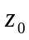解析，且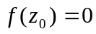，则称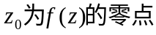。
零点的阶：若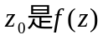的零点，且
，
则称的n阶零点。
2. 解析函数零点阶的判定：
1） 用定义。
2） 用泰勒级数。若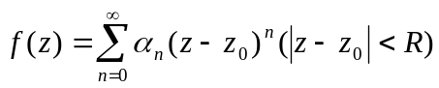，且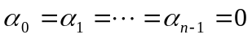，但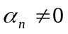，则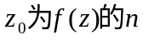阶零点。
3），其中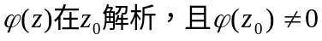。
例： 判断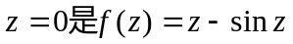的几阶零点。
解：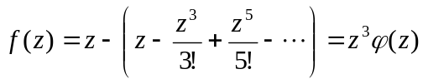，其中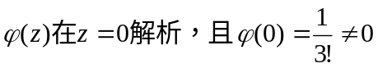，故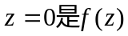的3阶零点。
注：若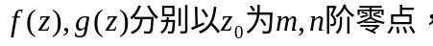则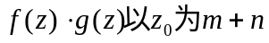阶零点；若
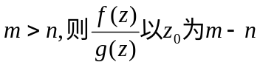阶零点。
练习：1. 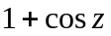以 为 阶零点。
2. 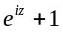以 为 阶零点。
3. 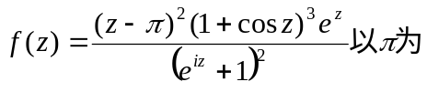 阶零点。
二、解析函数零点孤立性
先考察实函数的一个例子：
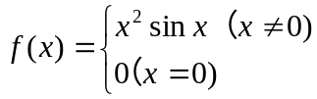
在实轴上可导，，即是零点，但不是孤立零点。
因为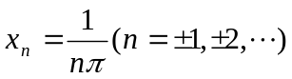也是的零点，且以为极限，即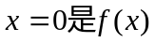的零点聚点，但不恒为零。
解析函数不会出现这种情况。

1. 解析函数零点孤立性定理：
若在解析（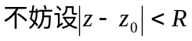），且。如果不恒为零，那么的孤立零点（即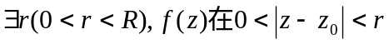内无零点）。
若在解析（），且。如果的零点聚点，那么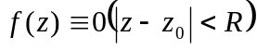。
证：不妨设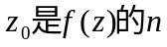阶零点，则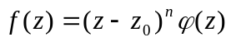，其中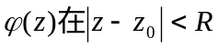解析，且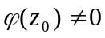。
下证：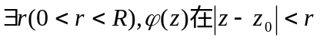内无零点，即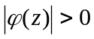。
由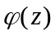在点连续且，则
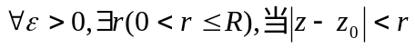时，有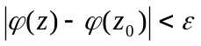，故
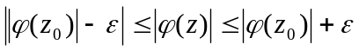，
取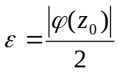，则有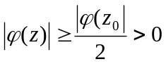，从而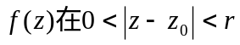内无零点。
例 是否存在函数，在原点解析，且在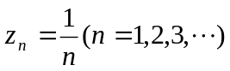上依次取值为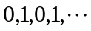。
解：不存在。假设存在在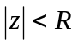内解析，且在点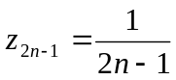上取值为0，则。又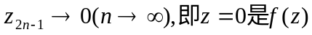的零点聚点，则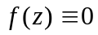，从而不能有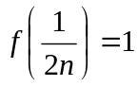，矛盾。
2. 区域内解析函数零点孤立性：设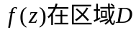内解析，不恒为零，则在内的零点是孤立的。
证：假设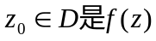的零点聚点。设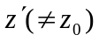是内任意一点，下证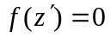。在内作连续曲线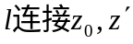。设的边界为，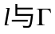的距离为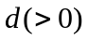。
从开始在上依次作分点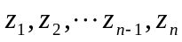，使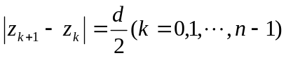，
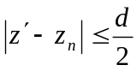。作圆盘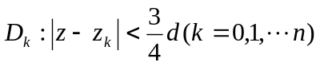，则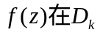内解析，且
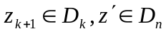。
由于的零点聚点，由零点孤立性，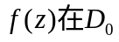内恒为零。由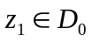，知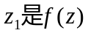的零点聚点，故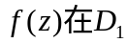内恒为零。以此类推，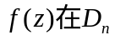内恒为零。因为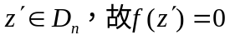，由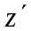的任意性，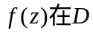内恒为零，矛盾。

三、解析函数唯一性定理
设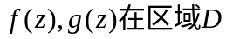内解析，点列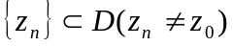，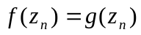。若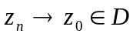，则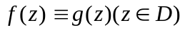。
证：令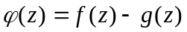，则在内解析，且有零点聚点，故在内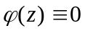，从而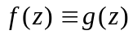。
注：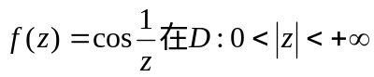内解析，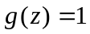在全平面解析。
在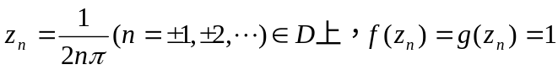，但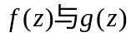并不恒等，原因在于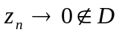。
例：在原点解析且在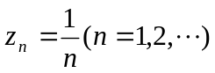处取下列各组值的函数是否存在？
1）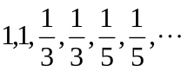
2）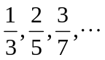
解：1）不存在。如果存在在原点解析，且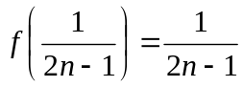，则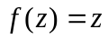。又点列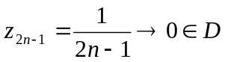，故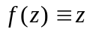，这与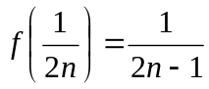矛盾。
2）存在。点列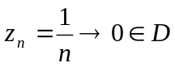，且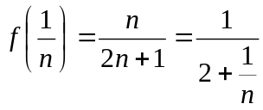，故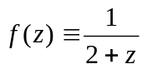。
最大模原理：设在区域内解析，且不为常数，则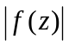在内任何点都不能达到最大值。（除非在内恒为常数）
证：假设在内有一点，使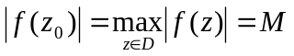。作内圆盘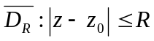。
由解析函数平均值定理：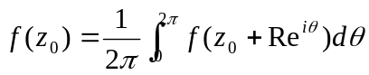，从而
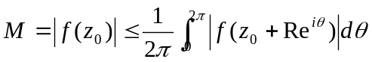。
下证在圆周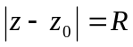上，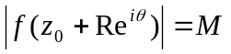。
若不然，如果对于某个值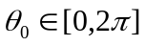，有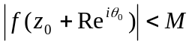，则由的连续性，不等式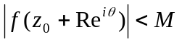在某个小区间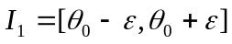内严格成立，而在区间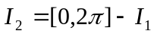上，有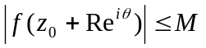。由此，
=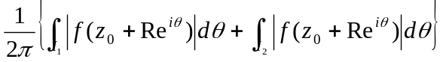
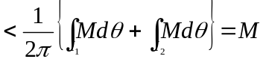
矛盾。这说明：在以为中心的每一个充分小圆周上，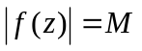，从而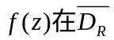上为常数，也即内为常数。
推论：设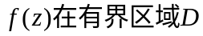内解析，在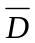上连续，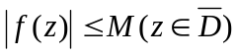，则除为常数情形外，有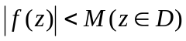。
例：设在闭圆盘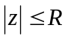上解析，如果存在，使当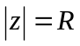时，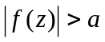，且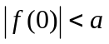，则在圆内，至少有一个零点。
证：假设在内无零点，则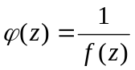在上解析，且
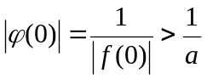，而在上，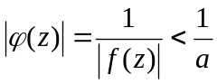，这与最大模原理矛盾。

作业：

第四章习题（一）：8（1）、（2）；11（2）、（3）、（4）；12；13；14

